MAS MEZI ÚPOU A METUJÍ, z. s.
Zápis jednání programového výboru
SZP – programové období 2021 - 2027

Termín: 28. 03. 2024
Čas a místo: 8:00 hodin, kancelář MAS, třída T. G. Masaryka 119. 552 03 Česká Skalice

P R O G R A M:
1) Prezence členů programového výboru
Přítomní členové programového výboru byli přivítáni, byla provedena prezence členů PV.
2) Zvolení ověřovatele zápisu z jednání
Na základě ověření v prezenční listině bylo konstatováno, že je programový výbor usnášeníschopný a zastoupení veřejné správy nepřesáhlo 49 %. Přítomni 5 z celkového počtu 5 členů. Ověřovateli zápisu byli zvoleni: Mgr, Jiří Horák a Ing. Josef Kulek, zapisovatelkou Zdeňka Hovorková, jako zaměstnanec MAS.
Usnesení č. 1
PV schvaluje ověřovatele zápisu a zapisovatele
Pro 5 proti 0 zdržel se 0
3) Schválení programu jednání
Program jednání včetně všech podkladů byl zaslán předem emailem 13. 05. 2024, všichni přítomní členové s programem souhlasí.
Usnesení č.2
PV schvaluje program jednání
Pro 5 proti 0 zdržel se 0
4) Vyhlášení výzvy č. 1
Zaměstnanci MAS připravili text pro 1. výzvu SZP:

Místní akční skupina Mezi Úpou a Metují, z. s. vyhlašuje Výzvu MAS v souladu s programovým rámcem SP SZP schváleným Ministerstvem zemědělství (ŘO SP SZP).
Výzva MAS č. 1 k předkládání Žádostí o podporu v rámci intervence 52.77. SP SZP 2021-2027.
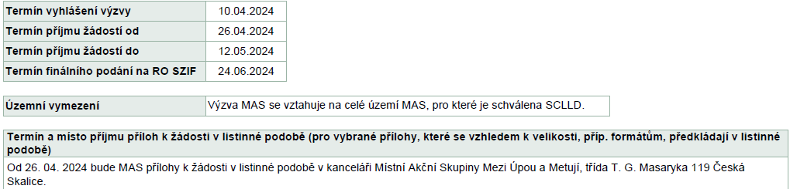

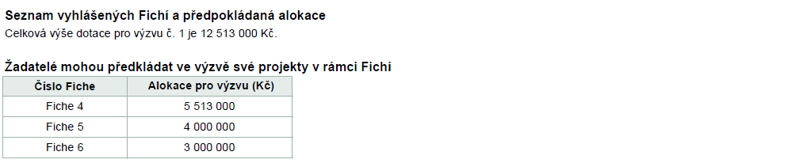

Usnesení č.3
PV schvaluje vyhlášení Výzvy č. 1 SP SZP
Pro 5 proti 0 zdržel se 0

5) Schválení zápisu z jednání
Zápis byl vyhotoven na závěr jednání. Přítomní členové k zápisu neuplatnili žádné připomínky.

Zapsala: Zdeňka Hovorková

Ověřili:

…………………………………… ……………………………………

Mgr. Jiří Horák Ing. Josef Kulek



